Suvestinė redakcija nuo 2021-08-02 iki 2021-08-10

Įsakymas paskelbtas: Žin. 2003, Nr. 89-4049, i. k. 1032310ISAK001V-328

Nauja redakcija nuo 2021-08-02:
Nr. 1V-535, 2020-06-02, paskelbta TAR 2020-06-02, i. k. 2020-11943

LIETUVOS RESPUBLIKOS VIDAUS REIKALŲ MINISTRAS

ĮSAKYMAS
DĖL ASMENS TAPATYBĖS KORTELĖS BLANKO PRIVALOMOSIOS formos PATVIRTINIMO

2003 m. rugsėjo 10 d. Nr. 1V-328
Vilnius

Vadovaudamasis Lietuvos Respublikos asmens tapatybės kortelės ir paso įstatymo 3 straipsnio 8 dalimi, Lietuvos Respublikos saugiųjų dokumentų ir saugiųjų dokumentų blankų gamybos įstatymo 2 straipsnio 21 punktu, 9 straipsnio 1, 6 ir 7 dalimis, 10 straipsnio 3 dalimi ir įgyvendindamas 2019 m. birželio 20 d. Europos Parlamento ir Tarybos reglamentą (ES) Nr. 2019/1157 dėl Sąjungos piliečių tapatybės kortelių ir Sąjungos piliečiams bei jų šeimos nariams, kurie naudojasi laisvo judėjimo teise, išduodamų teisę gyventi šalyje patvirtinančių dokumentų saugumo didinimo (toliau – Reglamentas (ES) Nr. 2019/1157):
tvirtinu Asmens tapatybės kortelės blanko privalomąją formą (pridedama).

Vidaus reikalų ministras Virgilijus Bulovas

PATVIRTINTA
Lietuvos Respublikos vidaus reikalų ministro
2003 m. rugsėjo 10 d. įsakymu Nr. 1V-328
(Lietuvos Respublikos vidaus reikalų ministro
2020 m. birželio 2 d. įsakymo Nr. 1V-535 redakcija)

ASMENS TAPATYBĖS KORTELĖS BLANKO PRIVALOMOJI FORMA

1. Asmens tapatybės kortelės (toliau – kortelė) blanko formatas yra 85,6 × 53,98 mm ir atitinka ISO/IEC 7810 standarto ID-1 kortelių reikalavimus. Kortelė pagaminta iš polikarbonato arba iš medžiagų, turinčių tokias pačias ar geresnes eksploatavimo savybes.
2. Kortelės pirmoji pusė:

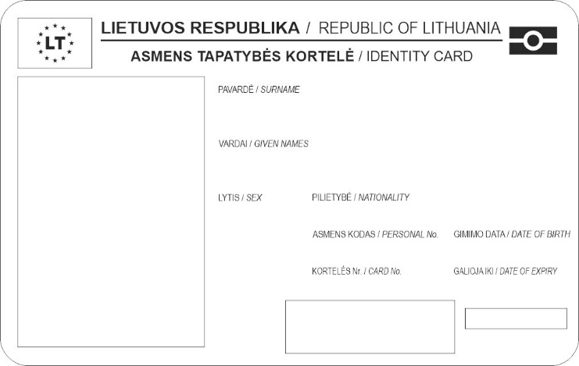
Kortelės prieigos numerio vieta

Veido atvaizdo vieta
Asmens parašo vieta

3. Kortelės antroji pusė:

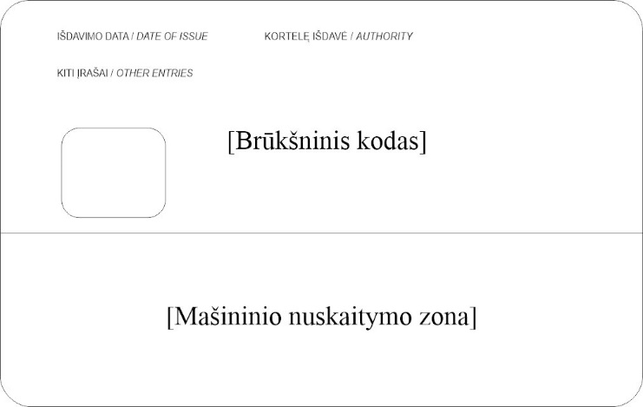
Kontaktinės elektroninės laikmenos vieta

4. Kortelės pirmojoje pusėje:
4.1. dviženklis valstybės kodas „LT“ išspausdintas negatyvo atvaizdu mėlynajame stačiakampyje ir apsuptas 12-ka geltonų žvaigždžių;
4.2. ženklas, žymintis, kad kortelėje nekontaktinėje elektroninėje laikmenoje įdiegti biometriniai duomenys; kortelės išrašymo metu į nekontaktinę elektroninę laikmeną įrašomi biometriniai duomenys: piliečio veido atvaizdas, dviejų pirštų atspaudai ir Lietuvos Respublikos asmens tapatybės kortelės ir paso įstatymo 5 straipsnio 1 dalyje nustatyti duomenys;
4.3. užrašas „LIETUVOS RESPUBLIKA“, išspausdintas didžiosiomis raidėmis, stambiu šriftu lietuvių ir anglų kalbomis;
4.4. užrašas „ASMENS TAPATYBĖS KORTELĖ“, išspausdintas didžiosiomis raidėmis, stambiu šriftu lietuvių ir anglų kalbomis;
4.5. užrašai „PAVARDĖ“, „VARDAI“, „LYTIS“, „PILIETYBĖ“, „ASMENS KODAS“, „GIMIMO DATA“, „KORTELĖS Nr.“, „GALIOJA IKI“, išspausdinti didžiosiomis raidėmis lietuvių ir anglų kalbomis;
4.6. kortelės išrašymo metu išgraviruojamas kortelės turėtojo parašas;
4.7. kortelės apačioje dešiniajame kampe graviruojamas kortelės prieigos numeris (angl. CAN).
5. Kortelės antrojoje pusėje:
5.1. užrašai „IŠDAVIMO DATA“, „KORTELĘ IŠDAVĖ“, „KITI ĮRAŠAI“ išspausdinti didžiosiomis raidėmis lietuvių ir anglų kalbomis;
5.2. brūkšninis kodas;
5.3. mašininio nuskaitymo zona;
5.4. kairėje pusėje – kontaktinė elektroninė laikmena.
6. Kortelės išrašymo metu kortelėje išgraviruojami Asmens tapatybės kortelės ir paso įstatymo 5 straipsnio 1, 3, 4 dalyse nustatyti duomenys; į kontaktinę elektroninę laikmeną elektroniniu būdu fiksuojami asmens atpažinimo elektroninėje erdvėje sertifikatas ir kvalifikuotas sertifikatas.
7. Kortelės išrašymo metu į technologinės apsaugos elementą (MLI) įrašomas sumažintas asmens veido atvaizdas ir triženklis valstybės kodas „LTU“.
8. Technologinės apsaugos elemento (MLI), kortelės metrikos ir gamyklinio numerio vietos nustatomos kortelės blanko eskizo rengimo metu.

______________

Pakeitimai:

1.
Lietuvos Respublikos vidaus reikalų ministerija, Įsakymas
Nr. 1V-289, 2005-09-12, Žin., 2005, Nr. 111-4055 (2005-09-15), i. k. 1052310ISAK001V-289
Dėl Lietuvos Respublikos vidaus reikalų ministro 2003 m. rugsėjo 10 d. įsakymo Nr. 1V-328 "Dėl paso bei asmens tapatybės kortelės formų patvirtinimo" pakeitimo

2.
Lietuvos Respublikos vidaus reikalų ministerija, Įsakymas
Nr. 1V-81, 2006-02-24, Žin., 2006, Nr. 27-909 (2006-03-04), i. k. 1062310ISAK0001V-81
Dėl Lietuvos Respublikos vidaus reikalų ministro 2003 m. rugsėjo 10 d. įsakymo Nr. 1V-328 "Dėl paso bei asmens tapatybės kortelės formų patvirtinimo" pakeitimo

3.
Lietuvos Respublikos vidaus reikalų ministerija, Įsakymas
Nr. 1V-272, 2008-07-21, Žin., 2008, Nr. 84-3363 (2008-07-24), i. k. 1082310ISAK001V-272
Dėl Lietuvos Respublikos vidaus reikalų ministro 2003 m. rugsėjo 10 d. įsakymo Nr. 1V-328 "Dėl paso bei asmens tapatybės kortelės formų patvirtinimo" pakeitimo

4.
Lietuvos Respublikos vidaus reikalų ministerija, Įsakymas
Nr. 1V-23, 2010-01-19, Žin., 2010, Nr. 11-550 (2010-01-28), i. k. 1102310ISAK0001V-23
Dėl Lietuvos Respublikos vidaus reikalų ministro 2003 m. rugsėjo 10 d. įsakymo Nr. 1V-328 "Dėl paso bei asmens tapatybės kortelės formų patvirtinimo" pakeitimo

5.
Lietuvos Respublikos vidaus reikalų ministerija, Įsakymas
Nr. 1V-535, 2020-06-02, paskelbta TAR 2020-06-02, i. k. 2020-11943
Dėl Lietuvos Respublikos vidaus reikalų ministro 2003 m. rugsėjo 10 d. įsakymo Nr. 1V-328 „Dėl Paso bei asmens tapatybės kortelės formų patvirtinimo“ pakeitimo

